TÖRTÉNELEM KÖZÉPSZINTŰ ÉRETTSÉGI TÉMAKÖRÖK KIDOLGOZVA
+ GYAKORLÓ ÉRETTSÉGI FELADATOK

3/3. Az Anjouk és Luxemburgi Zsigmond kora
Középszinten: A középkori magyar állam megerősödése I. Károly idején

Készítette a 2018/2019-es tanévben a 12.d, finomította, kiegészítette: Repárszky Ildikó

VÉGÉN: ÉVSZÁMJEGYZÉK | A tételek elején a kerettantervi adatok, amelyek kellenek (fogalom, név, évszám, topográfia)
SZÍNMAGYARÁZAT: kék= emelt szint/háttéranyag | zöld: 2020-21-es tanári kiegészítés+ gyakorló érettségi feladatok  lila: az eddigi osztályokkal a szóbeli megbeszélésen kiemelt

Fogalmak
interregnum (állapot): Király nélküli uralom.
oligarcha: Kiskirály, tartományúr.
bandérium (banderiális hadsereg): Károly Róbert új hadseregformája, melyet az új hűséges nagybirtokosi rétegből toborzott össze, földesúri magánhadsereg, saját zászló alatt (de királynak, mint földesúrnak is lehet saját bandériuma.)
regálé: Királyi felségjogon szedett (államkincstári) jövedelem.
huszadvám (keleten), harmincadvám (nyugaton): Külkereskedelmi vámok.
kapuadó: Állami adó, melyet minden jobbágy fizet, akinek kapuján egy szénával megrakott szekér átfér.
urbura: A királynak fizetendő bányapénz, a nemesfém bizonyos százaléka.
kamara haszna: Eredetileg regálé; később (az állandó pénzre való áttérés után) az ebből befolyó jövedelem pótlására bevezetett kapuadó másik neve.
monopóliumok (nemesfém, só stb.): Olyan eladó egy piacon, akinek nincs versenytársa.
aranyforint: Firenzei mintára készített, aranyból vert értékálló magyar pénz.
perszonálunió: Két vagy több országot/államot csak a közös uralkodó köt össze.
husziták: Husz János, többnyire cseh követői, akik bosszút esküdtek és fegyvert ragadtak, miután Husz Jánost az egyházi dogmák megreformálásának igénye miatt Zsigmond a konstanzi zsinaton máglyára küldte.
szabad királyi város: Olyan város, mely csak a királynak van alávetve. Kiváltságai a mezővárosokkal szemben: városfal építése, árumegállító jog, polgárjog adásának joga, polgárai szabad végrendelkezése, évente egyszer adóznak a királynak.
mezőváros: Földesúri fennhatóságú város, kiváltságaik földbirtokonként eltérhettek, lakói jobbágyok jogilag.

Évszámok
1301 Árpád-ház kihal
1301-1308 interregnum állapot
1308-1342 Károly Róbert uralkodása
1335 Visegrádi (hármas) királytalálkozó
1342-1382 I. (Nagy) Lajos uralkodása
1351 I. Nagy Lajos felújítja az Aranybullát
1387-1437 Luxemburgi Zsigmond uralkodása
1414-1418 Konstanzi zsinat: a fenyegető nyugati egyházszakadás kérdésének megvitatása, végül a vetélkedő pápákat Luxemburgi Zsigmond lemondatja
1414-1431 husziták VS Zsigmond

Személyek
Károly Róbert: [1308-1342] Anjou uralkodó; magyar király
bajor Ottó, cseh Vencel: az Árpád-ház kihalását követően királyjelöltek
Csák Máté: Az északnyugati tartományok ura (oligarcha)
Luxemburgi János: cseh uralkodó
III. Kázmér: lengyel uralkodó
I. (Nagy) Lajos: [1342-1382] Anjou uralkodó; magyar és lengyel király
Luxemburgi Zsigmond: [1387-1437] magyar, német és cseh király; német-római császár
Husz János: egyházi reformhirdető
Habsburg Albert: Luxemburgi Zsigmond után a magyar trón örököse, első Habsburg uralkodónk

Tétel
Az Árpád-ház kihalása után
- oligarchák uralkodnak
- interregnum: királyjelöltek: bajor Ottó / cseh Vencel / Anjou Károly Róbert

Károly Róbert (1308 - 1342)
- háromszor koronázták meg
  - 1301: esztergomi érsek à a nemesek nem fogadják el; elmenekül
  - 1308: pesti domonkos kolostor à az oligarchák többsége nem esküszik neki hűséggel à hatalma gyenge marad
  - 1309: budavári Nagyboldogasszony templom à nem a Szent Koronával (mert az még Erdélyben van)
  - 1310: végleges / szabályos megkoronázás (Székesfehérvár, esztergomi érsek, Szent Korona)
- összetűzés az oligarchákkal
  - Rozgonyi csata (1311-1312): Csák Máté (ÉNy-i tartomány ura) VS Károly Róbert (+hű nemesek, egyháziak)
  - királyi székhely: Temesvár à Visegrád
- új feudális nagybirtokosság
  - nagy birtokért cserébe hűség
- új hadseregforma: bandérium (bárói zászlós magánsereg) + könnyűlovasok
- városfejlődés
  - városiasodás segítése (lakhelyek állandósítása, terhek egységesítése)
  - szabad királyi városok létrehozása (főleg a központi közigazgatási/kereskedelmi szerepű városokból)
  - kiváltságok-privilégiumok (árumegállító jog, vásártartás, egy összegben adózás stb.) osztása a városoknak
  - bányavárosok: bányaművelési jog; állami monopólium
  - mezővárosok: vásártartási jog; ezek a városok nem nyugati értelemben használt városok, mivel földesúri joghatóság alatt maradtak, lakói jogilag jobbágyok
- gazdaságpolitika
  - fellendülés; új betelepülők (hospesek), egyre több megmunkált terület és bánya
  - regálék megerősítése, mivel a királyi birtok aránya tovább csökkent
    - sómonopólium
    - nemesfém monopólium
    - huszadvám, harmincadvám
    - kapuadó (a kieső kamara haszna pótlására)
  - pénzügyi reform
    - állandó értékű pénz (értékálló aranyforint; nincs évenkénti újraveretés)
    - pénzverés monopóliuma (a kamarai szervezet ellenőrzi, élén a kamaraispánnal)
    - urbura 1/3-a a földbirtokosé, aki üzemelteti a bányát
  - visegrádi királytalálkozó (1335): Károly Róbert, Luxemburgi János (cseh), III. Kázmér (lengyel)
    - kereskedelmi és örökösödési megállapodás
    - ok: Bécs árumegállító joggal rendelkezik à ő fölözi le a hasznot
    - cél: Bécs kikerülésével új útvonal (Buda-…-Kassa-Krakkó)
  - külkereskedelem
nyersanyag, élelmiszer, bor, só, élőállat
ipari-/luxuscikkek,
selyem, fűszer, posztó, fegyver
Magyarország

I. (Nagy) Lajos (1342-1382)
- (Károly Róbert legidősebb fia)
- „lovagkirály”: folytonos háborúskodás:
  - Nápolyi hadjáratok (1347, 1350)
  - pogányok és eretnekek ellen
  - első csata a törökkel
  - Horvátország megtartása és Dalmácia meghódítása (ez az egy jött neki tényleg össze)
  - (ekkor a legnagyobb Magyarország területe)
  - előbb-utóbb elfogy a pénz…
- az Aranybulla felújítása (1351)
  - ősiség törvény: a földet eladni, elajándékozni, elidegeníteni nem lehet
  - kilenced törvény a kilencedik tized a földesúré, a jobbágy mindenhol mindenkinél ugyanannyit kell, hogy adózzon
  - „egy és ugyanazon nemesi szabadság”: minden nemesnek ugyanazok a jogai és kiváltságai
- társadalom
  - népsűrűség alacsony à németek, románok stb. beengedése, betelepítése
  - a nemesi- és jobbágyréteg jogilag egységes (1351-es törvények alapján), vagyonilag nem: elégedetlenkedések à jobbágyok szökése
- lengyel-magyar perszonálunió (1370) à Lajos lengyel király lesz
- öröklési kérdés
  - egyetlen fiú jelölt meggyilkolása à polgárháborús helyzet, az Anjou párti bárói liga lázong
  - Nagy Lajos idősebbik lányának, Máriának bebörtönzése
  - végül Mária jegyese, Luxemburgi Zsigmond lép a trónra

Luxemburgi Zsigmond (1387-1437)
- magyar király, német király (1410), cseh király (1419), német-római császár (1433)
- új székhely: Buda
- konfliktus a bárói ligával
  - a liga korlátozta az uralkodó hatalmát
  - saját hívek toborzása à Zsigmondot bebörtönzik
  - a Garai-Cillei liga segítsége: hatalom visszavétele (1405)
  - Sárkányrend: Zsigmond hívei (1408)
  - megbízható hadvezérek a hadsereg élére à hatalom bebiztosítása
- társadalmi rétegek
  - köznemesség, városi polgárság erősödik
  - új képzett értelmiség
- külpolitika
  - délen megjelent a török
    - 1396: török-ellenes hadjárat: magyarok, angolok, franciák, németek VS törökök (Nikápolyi vereség)
    - 1397: védelem szervezése:
      - lovas katonák
      - zsoldossereg à romlik a pénz
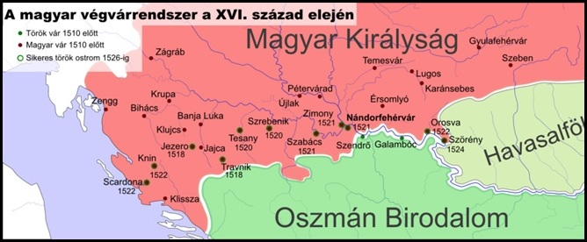
      - déli végvárrendszer
  - Velence elveszi Dalmáciát
  - konstanzi zsinat összehívása (1414-1418):
    - nyugati egyházszakadás kérdése: lemondatja a vetélkedő pápákat
    - Husz János máglyára küldése à követői, a cseh husziták fegyvert ragadtak à hosszas küzdelmek (1414-1431)
- gazdaság-város fejlődés à Zsigmond városi törvényei (1405): egységes mértékrendszer; városi jogok –fellebbezési fórumok rögzítése
  - szabad királyi városok közül kiemelkednek az ún. tárnoki városok (fellebbezési fórum a tárnokszék, illetve más királyi fórum)
    - Buda
    - Nagyszombat
    - Pozsony
    - Kassa
    - Eperjes
    - Bártfa
    - Sopron
  - mezővárosok megszaporodnak
  - magyar ötvösség fejlődik
  - hatalmas építkezések Budán
  - Óbudai Egyetem (1395)
  - erdélyi parasztfelkelések (1437)
- öröklési kérdés
  - nincs fiú utód à leánya férje: Habsburg Albert a jelölt

GYAKORLÓ FELADAT I.:
A feladat I. Károly (Róbert) gazdasági reformjaihoz kapcsolódik.
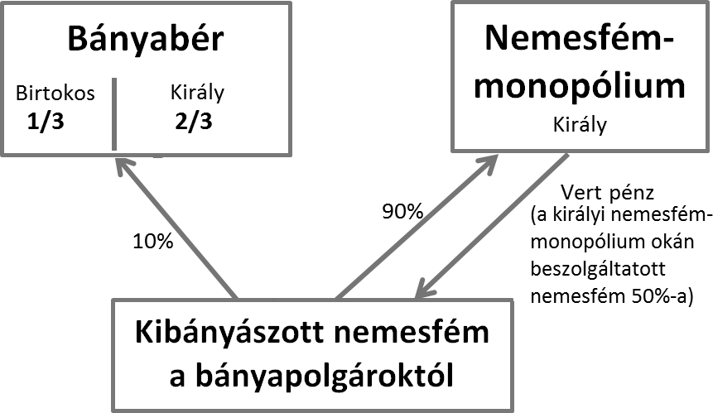
Oldja meg a feladatokat az ábra és ismeretei segítségével!

A kibányászott nemesfém hány százaléka volt királyi jövedelem? Karikázza be a megfelelő válasz sorszámát!
1. 90%
2. 6-7%
3. 51-52%

Fogalmazza meg, miért ösztönözte a kitermelést a bányabér új szabályozása!
………………………………………………………………………………………………

Nevezze meg, melyik új aranypénz bevezetését tette lehetővé a nemesfém-monopólium!……………………………………

Karikázza be a megadottak közül a kapuadó meghatározásának sorszámát!
- A kapuadó az országgyűlés által alkalomszerűen, hadicélokra megszavazott adó.
- A kapuadó a kieső – pénzváltásból származó – bevételt pótló adó, amelyet a jobbágyok fizettek a királynak.
- A kapuadó a bányabér kieső részét pótló adó, másik nevén urbura.
GYAKORLÓ FELADAT II.
„Elrendeltük pedig, hogy a folyó évben forgalomban levő háromféle pénzünket, tudniillik a forintokat, garasokat és kisdénárokat mind a […] kamaraispán, mind a többi kamarások az egész országunkban egy és ugyanazon formában, súlyban, finomságban és értékben verjék, és azonképpen készítsék úgy, hogy ezen háromfajta dénáraink az egész országunkban egyformán és minden eltérés nélkül kerüljenek forgalomba és beváltásra. […]
Elrendeltük továbbá, hogy […] bármely megyének a dénárverői […] kamaránk ispánjának a fennhatósága alatt éljenek […].
Hasonlóképpen, ha az említett megyéknek vagy bányáknak a területén ezután új arany-, ezüst- vagy réz-, avagy bármiféle más ércbányát találnak és fedeznének fel, azt, illetve azokat, annak az esztendőnek az idejére, kamaránknak ugyanazon ispánja […] bányajövedelmeivel együtt tartsa üzemben.” (Károly Róbert oklevele, 1336)

Fogalmazza meg röviden, saját szavaival, mi volt a közvetlen célja az első bekezdésben szereplő intézkedésnek! …………………………………………………………………………………………………...

Nevezzen meg a forrás alapján két tevékenységet, amelyeket a kamaraispán felügyelete alá rendelt az uralkodó! …………………………………………………
…………………………………………………

Nevezze meg a forrásban említett pénzek közül azt, amelyik aranyból készült!
A pénz megnevezése: …………………………………………………
- Karikázza be az alábbi állítások közül annak a sorszámát, amelyik igaz Károly Róbertnek a forrásban említett intézkedéseire! Egyetlen sorszámot karikázzon be!
- A pénzverés reformja hozzájárult a délvidéki bányászat fellendüléséhez.
- A pénzverés reformja hozzájárult a kereskedelem fellendüléséhez.
- A pénzverés reformja növelte az uralkodónak a pénzrontásból származó bevételét.
- A pénzverés reformja érdekében Károly Róbert a korábban eladományozott földek visszavételével növelte a királyi birtokok nagyságát.

